



Diogo miguel almeida amorim Nº:18463



PROJETO 3D



tiago AnDré Campos castro Nº:18459

Índice

<Introdução 3

O Jogo 4

Ambiente do Jogo 4

Software 4

Interface 5

Controlos 5

Jogador 6

Conclusão 7

Bibliografia 7

# Introdução

O jogo na qual temos em vista desenvolver é do tipo *Battle Royale*(Batalha Real) mas num conceito pouco visto, pois a maioria destes jogos as personagens são humanos que conseguem utilizar alguns veículos terrestres. No nosso caso o conceito é de os jogadores serem aviões e lutarem entre si pela sobrevivência.

Um jogo de batalha real é um gênero de jogo eletrônico que mistura elementos de exploração, sobrevivência, e procura de equipamentos e de armas, encontrados em um jogo de sobrevivência com a jogabilidade encontrada em um jogo de último sobrevivente.

Os jogos de batalha real desafiam um grande número de jogadores, começando com um equipamento mínimo, a procurar armas e armaduras e eliminar os outros oponentes enquanto evitam ficar presos fora de uma "área segura" que encolhe com o tempo, com o vencedor sendo o último competidor a sobreviver no jogo.

# O Jogo

O objetivo do jogo é destruir as naves adversárias espalhadas pelo mapa. No espaço 3D haverá pick-ups onde o jogador ganha armadura, e o vencedor é o ultimo sobrevivente. A perícia de cada jogador a pilotar e a disparar será a única maneira de o levar à vitória.

# Ambiente do Jogo

O jogador será representado por um avião com uma arma sempre pronta a disparar. O avião terá uma camara sempre a acompanhar, como se fosse um jogo em terceira pessoa (*Third Person*).

As restantes naves, são controladas por uma AI, onde no inicio do jogo escolhem um *target* (alvo) e o perseguem até à morte.

No espaço 3D serão gerados *pickups* aleatórios onde o jogador poderá recuperar a sua vida.

# Software

|  |  |
| --- | --- |
| Unity | Unreal Engine 4 |
| Fácil de Aprender | Programação por Blueprints |
| Software Leve | Gráficos fotorealistas |
| Software dado nas aulas | Software Pesado |
| Muita documentação Online |  |

A nossa escolha foi o Unity, porque é um software que já foi usado por ambos nas aulas de Programação 3D e poderá ser mais acessível. Para além de ser gratuito, tal como o Unity, a quantidade de informação online é muito maior e poderá ser uma mais valia.

# Interface

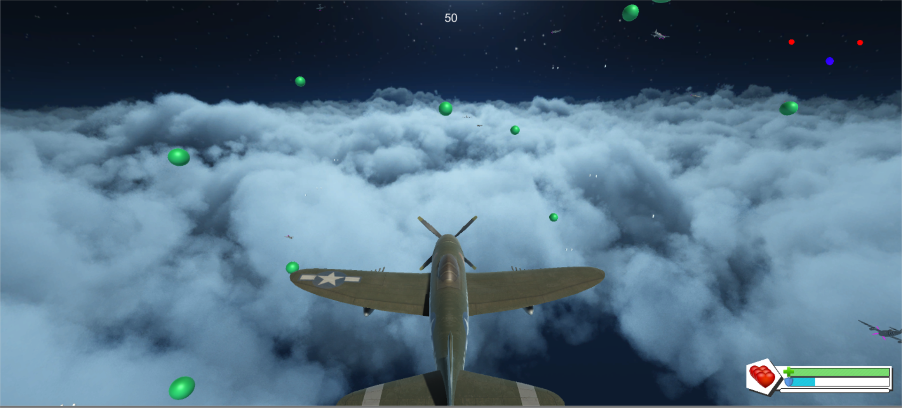

A interface do jogo, tem um radar no topo direito, onde mostra o jogador com um ponto azul no centro do mapa e os inimigos a vermelho. No centro do topo indica a velocidade do avião que pode variar caso esteja inclinado. No canto inferior direito é onde estão os dados do jogador como a vida (*Health*) representada a verde e a armadura (shield) a azul.

# Controlos

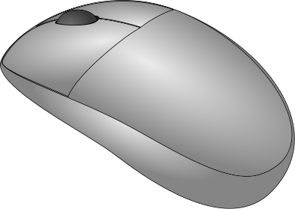 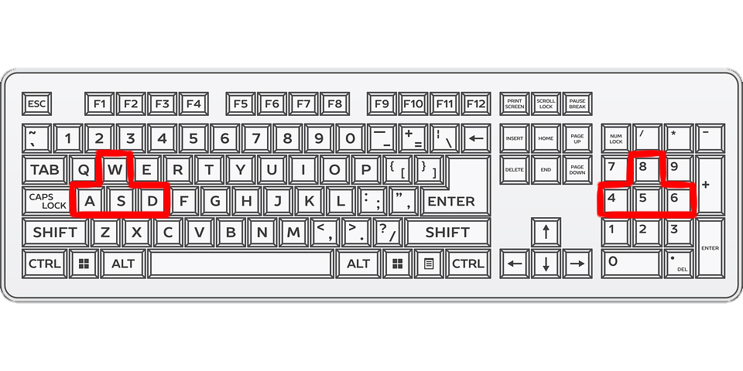

**Botão Esquerdo** – Disparar

**W,A,S,D** – Controlar o avião

# Jogador

O jogador, representado por um avião é um *prefab* e é colocado no mapa quando o jogo começa pelo GameManager. Como *children* do prefab temos uma esfera azul, playerPosition, que é a localização do jogador no radar, o modelo do avião, que está disponível gratuitamente na Asset Store do Unity (link na biografia), temos a Camera do Avião, um objeto com as armas e a camera do Radar.

# Conclusão

Este projeto foi uma excelente forma de ter o primeiro contacto com o mundo Unity e conhecer a pipeline de desenvolvimento para esta plataforma.

O projeto apresentou várias dificuldades na parte da implementação, mas que conseguiram ser ultrapassadas, apresentando assim uma aplicação funcional.

Apesar de algumas funcionalidades não terem sido implementadas, pensamos que desenvolvemos uma aplicação com uma base sólida.

# Bibliografia

<https://docs.unity3d.com/Manual/index.html>

<https://www.youtube.com/>

<https://assetstore.unity.com/packages/3d/vehicles/air/p-47-thunderbolt-7546>